План урока

Раздел долгосрочного плана:  Культура дома  Подраздел:2.5 |  | Школа: КГУ «Школа - лицей № 1»
Дата: |  | Учитель: Черток Диана Юрьевна
Класс: 8 |  | Количество присутствующих: | отсутствующих:
Тема урока |  | Создание декоративных 2D/3D изделий для интерьера.
Цели обучения (ЦО) из долгосрочного плана |  | 8.2.5.3 - Создавать декоративные изделия для интерьера, соответствующие эстетическим и техническим требованиям, самостоятельно определяя и выбирая материалы и техники;  8.2.6.1 – Использовать материалы и инструменты, соблюдая технику безопасности, осознавая и демонстрируя ее важность.
Цели урока |  | Все обучающиеся будут:  Создавать декоративные изделия для интерьера, соответствующие эстетическим и техническим требованиям.  Самостоятельно определять и выбирать материалы и техники.  Использовать материалы и инструменты, соблюдая технику безопасности.  Большинство обучающихся смогут:  Самостоятельно использовать элементы декора из современных и нетрадиционных материалов.  Некоторые обучающиеся смогут:  Оценивать собственную работу и работу других, определять наиболее удачный вариант.  Презентовать свою работу.
Критерии оценки: |  | Применение:  - Аккуратно выполняют декоративное изделие;  - Выполняют работу за отведенное время;  - Передают внешнюю эстетику изделия;  - Соблюдают технику безопасности;
Языковые цели: |  | Лексика и терминология для пополнения словарного запаса  Русский Казахский Английский  интерьер ішкікөрініс interior  дизайн дизайн design  композиция композиция composition  творчество шығармашылығы creativity
Привитие ценностей: |  | Научиться применять полученные теоретические знания на практике, развить творческие способности, практические навыки при работе в различных техниках; расширить кругозор; воспитать творческую активность, самостоятельность.  Познавательный интерес, основанные на национальной идее «Мәңгілік ел»: толерантность, уважение, сотрудничество, труд и творчество, открытость, образование в течение всей жизни.  Экономическая грамотность, использование в творчестве вторсырья.  Умение слушать и адекватно реагировать на мнения других по отношению к своим и чужим работам.  Развитие эстетических потребностей.
Межпредметные связи |  | Изобразительное искусство – эстетика работы,  Биология – экологическое воспитание, природосберегающий компонент;  Химия – свойства полимеров, пластика.
Навыки использования ИКТ |  | Ученики могут обратиться за помощью к интернету, для выбора способов декора.
Предварительные знания |  | - Определяют художественные материалы и инструменты для изготовления декоративного изделия.  - Комбинируют различные материалы.  - Знают: терминологию, ТБ при ручных работах.
Ход урока:
Запланированные этапы урока | Запланированная деятельность на уроке |  |  | Ресурсы
Начало урока  1-2 мин. | Создание коллабаративной среды: Приветствие «Здравствуйте!»  Учащиеся поочередно касаются одноименных пальцев рук своего соседа, начиная с больших пальцев и говорят:  • желаю (соприкасаются большими пальцами);  • успеха (указательными);  • большого (средними);  • во всём (безымянными);  • и везде (мизинцами);  Здравствуйте! (прикосновение всей ладонью)  Организационный момент для создания атмосферы в классе.
5 мин.  5-7 мин. | Ознакомление с темой и целями урока:  В начале урока проводится «Мозговой штурм» с вопросами открытого характера, они рассчитаны на развитие критического мышления.  Предполагаемые вопросы:  Какие виды нетрадиционных материалов и отделки вы знаете?  Какое вторсырье можно использовать при выполнении декоративных изделий?  Что делает такие материалы экономичным?  Какова будет себестоимость такого изделия для декора интерьера?  Какие основные правила ТБ вы должны выполнять в ходе работы?  Учащиеся определяют цель урока из заданных вопросов.  ФО - «Солнце-туча»  ОС - взаимоопрос  Создать неповторимую обстановку и уют в помещенье , а так же добавить изюминку в интерьер или расставить акценты помогут различные предметы интерьера .  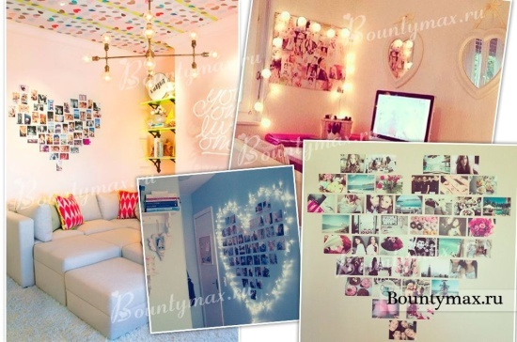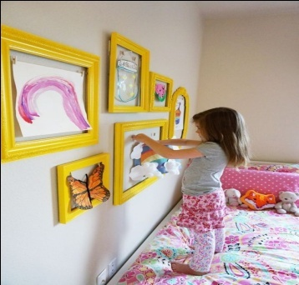  К изделиям 2 D формата относятся плоские предметы,зеркала ,плоские панно  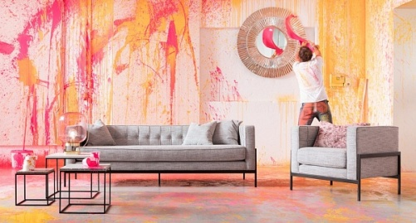  Обьемные картин,вазы,цветочные горшки можно назвать декоративными 3 D изделиями  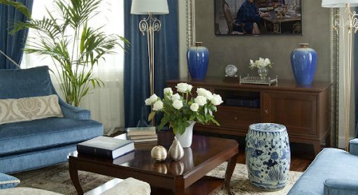 |  |  | Демонстрация картинок с изображением поделок из нетрадиционных материалов.
Середина урока  20 мин. | Практическая работа.  Выполнить декоративное украшение для интерьера панно в технике 2 D фрезеровка.  Используя современные нетрадиционные материалы.  Совместное составление критериев оценивания к творческой работе:  - аккуратно выполняет декоративное изделие  - выполнить работу за отведенное время  - передает внешнюю эстетику изделия  - соблюдает технику безопасности  - декорирует изделие  - анализирует и оценивает работу  Учащиеся выполняют работу, ориентируясь на объяснения учителя и наглядный материал.  «Тихий опрос» (беседа с одним или несколькими учениками происходит полушепотом, в то время, как класс занят другим делом).  Напомнить учащимся о правилах техники безопасности при использовании художественных инструментов.  Выполнение творческой работы, соблюдая технику безопасности: работа с колющими предметами, ножницами, работа с электроприборами (выжигатель), наличие формы.  Обобщение, детализация, заключительный этап работы.  Дескрипторы к заданию:  Обучащиеся используют в работе карточку - задание  по изготовлению «Панно в технике 2D фрезеровка из нетрадиционных материалов»  № п/п Этапы Схема Оценка качества (0-5 баллов)  1 На заготовку из потолочной плитки при помощи копировальной бумаги и карандаша перевести эскиз.  2 При помощи выжигателя вырезать по внутреннему контуру силуэт рисунка  3 Вырезать подложку из цветного картона для 2 D фрезеровки,  4 На заготовку из потолочной плитки нанести клей по всей поверхности и приклеить ее на подложку из цветной бумаги.  5 Получившееся изделие дополнить 3D стикерами, согласно идеи наклеив их на панно. |  |  | Используемые материалы и инструменты: потолочная плитка, цветной картон, клей, выжигать, карандаш, копировальная бумага,стикеры.
Конец урока  6мин. | ФО «Галерея» выставляют работы для оценивания.  Обратная связь: «Две звезды, одно пожелание»  - анализируют выполненную работу соседа  - обсуждают риски и возможности, пути решения  Рефлексия. «Оцени себя на уроке».  Учащимся дается индивидуальная карточка, в которой нужно подчеркнуть фразы, характеризующие работу ученика на уроке по трем направлениям:  1. Урок – интересен; скучен; безразличен.  2. Я на уроке – работал; отдыхал; помогал другим.  3. Итог – понял материал; узнал больше, чем знал; не понял. |  |  | Готовые работы учащихся  Индивидуальные карточки
Дифференциация – каким образом Вы планируете оказать больше поддержки? Какие задачи Вы планируете поставить перед более способными учащимися? | Оценивание – как Вы планируете проверить уровень усвоения материала учащимися?  По качеству работ обучающихся,  по затраченному времени – успели ли уложиться во времени. Эстетика работ. |  |  | Здоровье и соблюдение техники безопасности  Здоровьесберегающие технологии.  Пункты, применяемые из Правил техники безопасности на данном уроке.
Некоторые ученики выбирают для исполнения сложные композиции, тогда как другие более легкие варианты композиции. | Обсуждение, выставление и  самооценивание работ в конце урока. |  |  | Требования безопасности во время занятий.  1. Выполнять все действия только по указанию учителя.  2. Не делать резких движений во время работы.  3. Соблюдать порядок на рабочем месте и дисциплину.  4. Осторожно пользоваться резаками и необходимыми на уроке материалами.  5. Не покидать рабочее место без разрешения учителя.  Требования безопасности по окончании занятий.  После окончания работы произведите уборку своего места.
Рефлексия по уроку

Были ли цели урока/цели обучения реалистичными?
Все ли учащиеся достигли ЦО?
Если нет, то почему?
Правильно ли проведена дифференциация на уроке?
Выдержаны ли были временные этапы урока?
Какие отступления были от плана урока и почему?

Общая оценка

Какие два аспекта урока прошли хорошо (подумайте как о преподавании, так и об обучении)?
1:

2:

Что могло бы способствовать улучшению урока (подумайте как о преподавании, так и об обучении)?
1:

2:

Что я выявил(а) за время урока о классе или достижениях/трудностях отдельных учеников, на что необходимо обратить внимание на последующих урока.
1:

2:

Русский | Казахский | Английский
интерьер | ішкікөрініс | interior
дизайн | дизайн | design
композиция | композиция | composition
творчество | шығармашылығы | creativity

№ п/п | Этапы | Оценка качества (0-5 баллов)
1 | На заготовку из потолочной плитки при помощи копировальной бумаги и карандаша перевести эскиз.
2 | При помощи выжигателя вырезать по внутреннему контуру силуэт рисунка
3 | Вырезать подложку из цветного картона для 2 D фрезеровки,
4 | На заготовку из потолочной плитки нанести клей по всей поверхности и приклеить ее на подложку из цветной бумаги.
5 | Получившееся изделие дополнить 3D стикерами, согласно идеи наклеив их на панно.
1. Урок – интересен; скучен; безразличен.
2. Я на уроке – работал; отдыхал; помогал другим.
3. Итог – понял материал; узнал больше, чем знал; не понял.

